**Sprint 2**

|  |  |  |  |
| --- | --- | --- | --- |
| **Equipo MINTIC- BASICPROGRAMMERS** | | |  |
| N° Documento | Nombre y Apellido | Rol | Grupo |
| 1022989291 | Willian Zambrano | Scrum Máster | 35-36 |
| 10006908412 | Natalia Taimbud | Product Owner | 35-36 |
| 1096196585 | Karla Arias | Administrador BD | 35-36 |
| 72272322 | Orlando Benedetty | Analista | 27-28 |
| 1140895958 | Juan Lugo | Desarrollador | 35-36 |

**Tutor: Víctor Fabian Castro Perez**

**Ciclo 3 Desarrollo de Software**

**Misión TIC 2022**

**Universidad De Antioquia**

**2022**

**Actividades**

**¿Cuáles actividades del sprint se cumplieron?**

Actividades:

* Modelar una empresa como una clase de Java
* Modelar un empleado como una clase de Java
* Modelar el movimiento de dinero como una clase de Java

**¿Cuáles no se cumplieron?**

* Se realizaron actividades de acuerdo a lo indicado en el Sprint 2.

**¿Qué preguntas o dificultades surgieron durante el desarrollo del sprint?**

Durante el desarrollo del Sprint 1 se presentaron las siguientes dificultades:

* **Dificultad 1:** Análisis del modelo Entidad Relación.
* **Dificultad 2:** Definir los campos Tipo Enum en el Modelo entidad relación.
* **Dificultad 3:** Configuración del vscode y las extensiones

**Tarea**

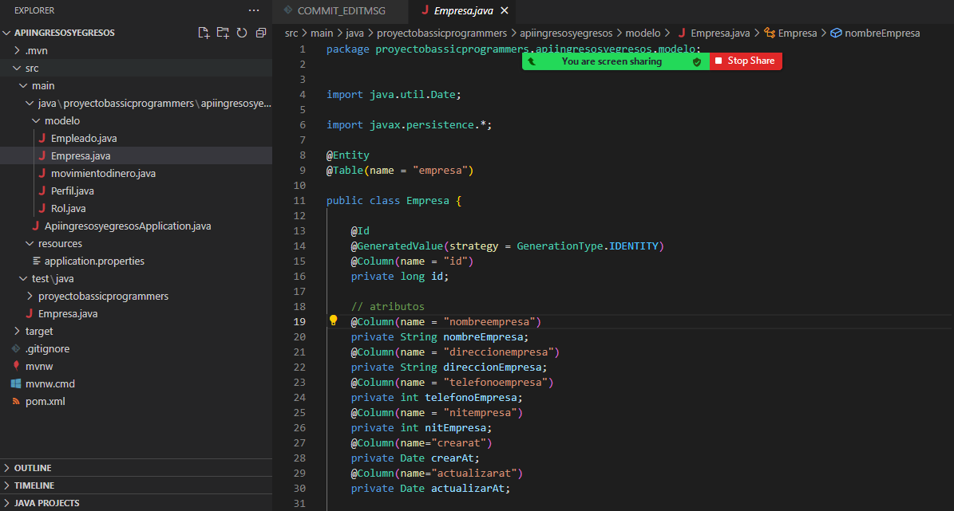

**Descripción:** Definicion modelo Empresa en Java.

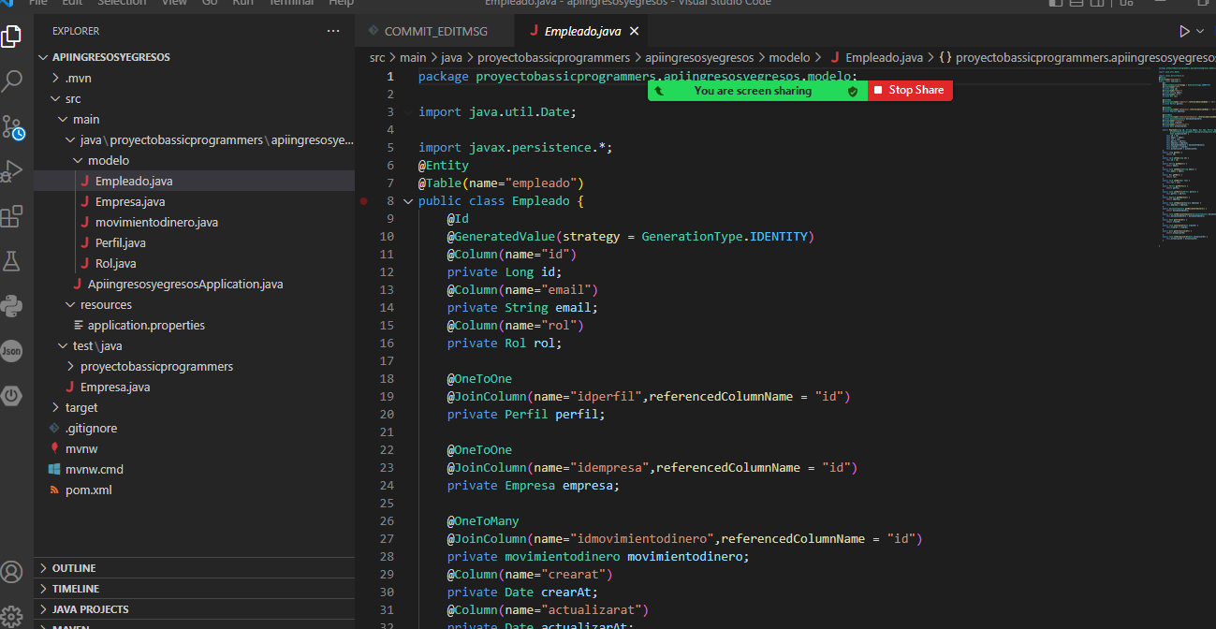

**Descripción:** Definicion modelo Empleado en Java.

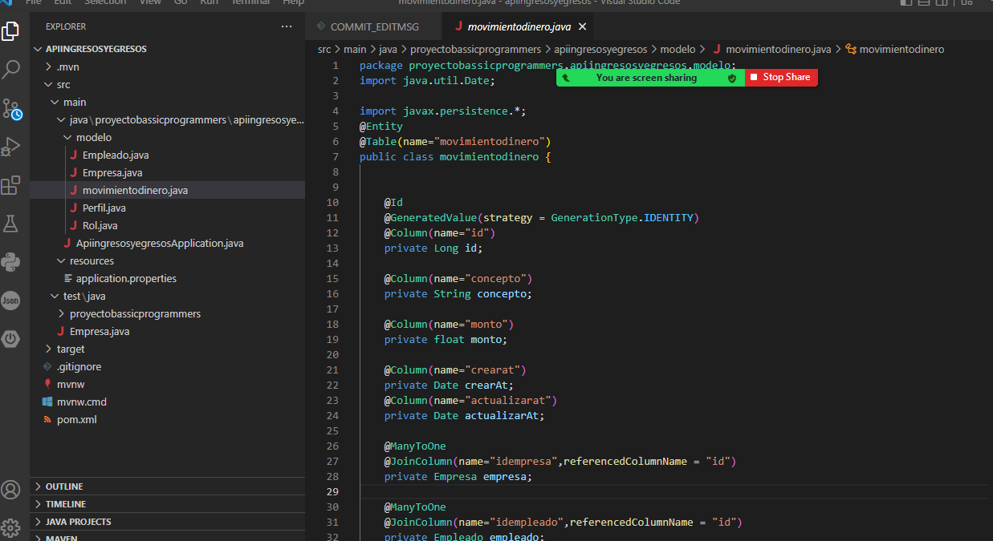

**Descripción:** Definicion modelo Movimientom Dinero en Java.

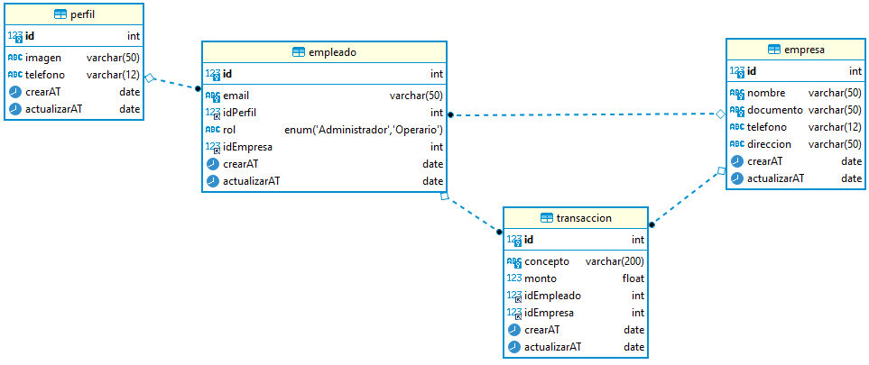

**Descripción:** Modelo ER creado en Postgres

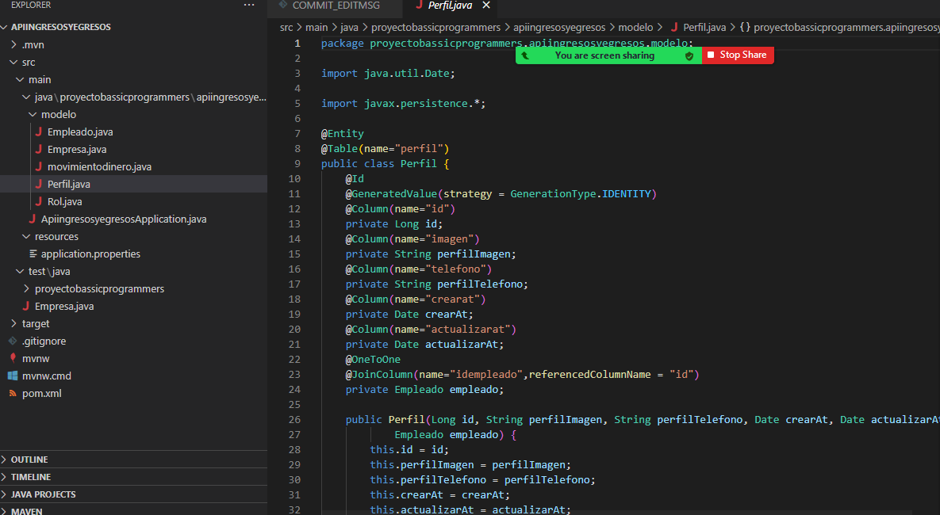

**Observaciones:** Definicion modelo Rol y perfil en Java, de acuerdo al model de ER de Postgres.